4.05.2020
Temat: Mój region, moje państwo, moja Unia.
- Zabawa „ Dokończ”
Dzieci dokańczają zdania:
Miejscowość, w której mieszkam, to ……
Mieszkam w….. przy ulicy….
Lubię swoją miejscowość, bo….
Moje przedszkole znajduje się w…… przy ulicy…..
- Zabawa z wykorzystaniem rymowanki
Dzieci mówią rymowankę z różnymi emocjami: ze złością, smutkiem, ze strachem i z radością- po nauczeniu się jej fragmentami, metodą ze słuchu.
Moja miejscowość znana mi jest, lubię w niej mieszkać,
lubię w niej być.
- Poznań
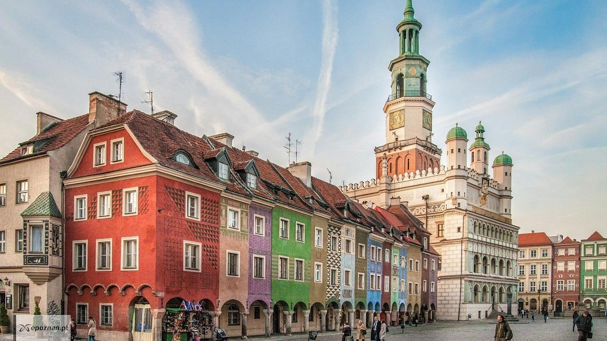
- Stary Rynek w Poznaniu- jest to trzeci co do wielkości rynek w Polsce i jeden z większych w Europie. Przez turystów z różnych krajów uważany jest za jeden z najpiękniejszych.
Codziennie o godzinie 12:00 na wieży ratuszowej można oglądać stykające się głowami koziołki- symbol Poznania.
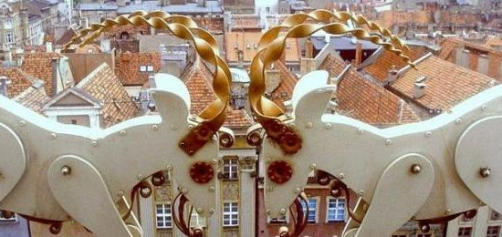
- Herb Poznania- na niebieskim tle widoczny jest mur obronny z trzema wieżami oraz otwartą bramą. Nad środkową wieżą znajduje się czerwona tarcza z orłem piastowskim. Na bocznych wieżach znajdują się święci, święty Piotr ( po lewej stronie, trzymający klucz i Paweł ( po prawej stronie, trzymający miecz). Po środku, w otwartej bramie znajdują się dwa skrzyżowane klucze, nad którymi jest krzyż. Po bokach murów są gwiazdy oraz półksiężyc. Nad herbem widać koronę.
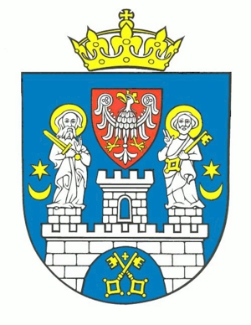

- Katedra Poznańska Św. Piotra i Pawła

Jeden z najstarszych kościołów w Polsce, a zarazem najstarsza polska katedra. Znajduje się ona w Ostrowie Tumskim w Poznaniu. To tu znajdują się groby pierwszych władców Polski oraz prawdopodobnie odbył się w niej pierwszy chrzest Święty w Polsce, który przyjął Mieszko I.
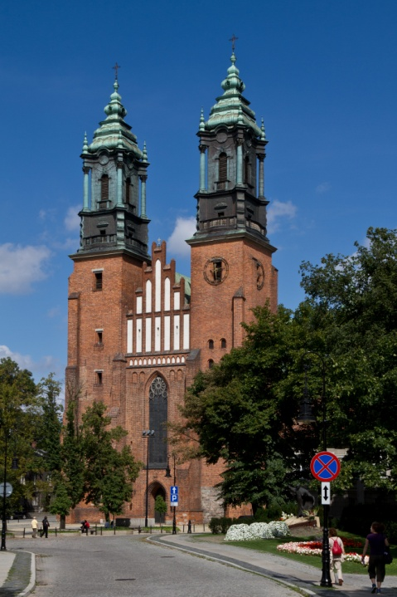

- Ostrów Tumski
Jest to jedna z wysp znajdująca się na Warcie w Poznaniu. Otaczają ją 2 ramienia rzeki. Jedno szersze, które jest głównym nurtem Warty oraz węższe, które nosi nazwę Cybina.
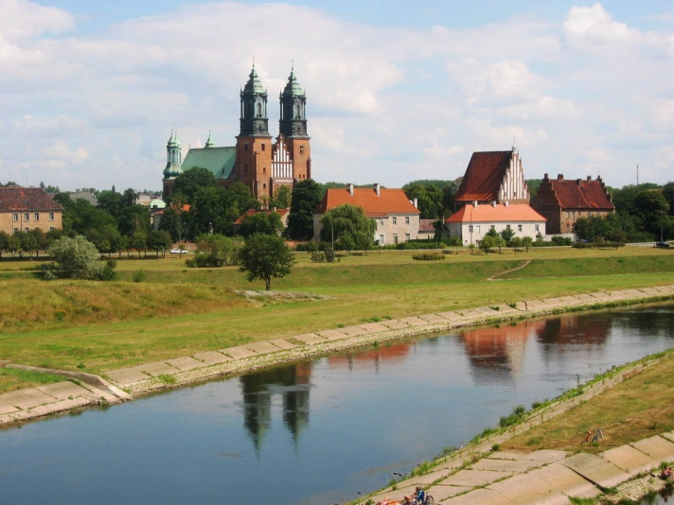

W Poznaniu znajduje się również:
- Jezioro Maltańskie,
- Muzeum Narodowe,
- Centrum Kultury ZAMEK,
- Kolejka Miniaturowa Maltanka,
- Stadion Poznań,
- Średniowieczne Mury Miejskie,
- Domki Budnicze ( znajdują się na Starym Rynku),
- Oraz wiele, wiele innym ciekawych miejsc.
Poznań jest jednym z ciekawszych miast Polskich. Posiada wiele zabytków, które warto zobaczyć.
- Gwara Poznańska- czy zgadniesz jaki to wiersz?
Stoi na stacji wielgachno bana
cało w oliwie jest opypłana.
Para z ni bucho i poświstuje
a palacz ciyngiym wef ni hajcuje.
Wuchte wagonów mo zahoczone
wef kożdym klunkrów jest nawalone.
Jest tych wagonów cóś ze śtyrdzieści
wcale nie wiada co sie tam zmieści.
W piyrszym wagónie kole wynglarki
jadom z Poznania same Kaczmarki
jedzie tyż kundziu i z Wildy szczuny
a kożdy śrupie z tytki bonbony.
Wef drugim szkieły i ejber łysy
śtyrech góroli i dwa hanysy.
Potym jest proszczok, owce i kónie
wszysko to w czecim jedzie wagónie.
Dalej som ryczki i szafónierki
jakieś wymborki i salaterki.
Śtyry wagóny jadom z meblami
za nimi dziesińć wagónów z pyrami.
Na samym kuńcu cołkiym dla śmiechu
tyn co to pisoł – sam Wuja Czechu.

- Pokoloruj
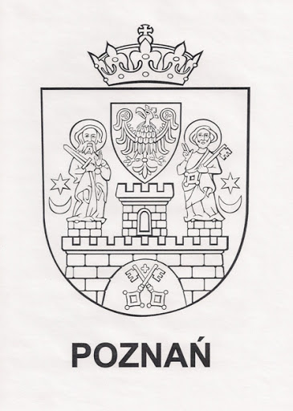
- Zaznacz na mapie Poznań oraz pokoloruj region Wielkopolski. Poproś rodzica o pomoc

- Rysuj po śladzie
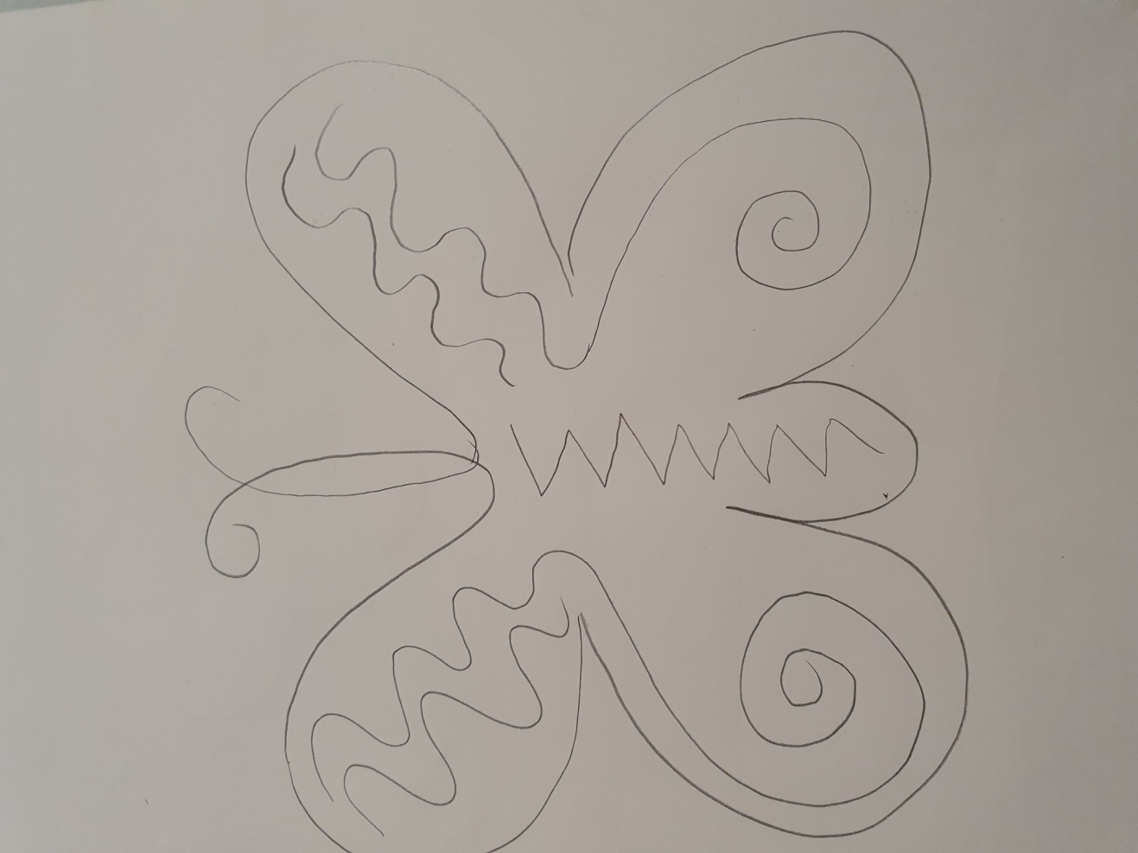
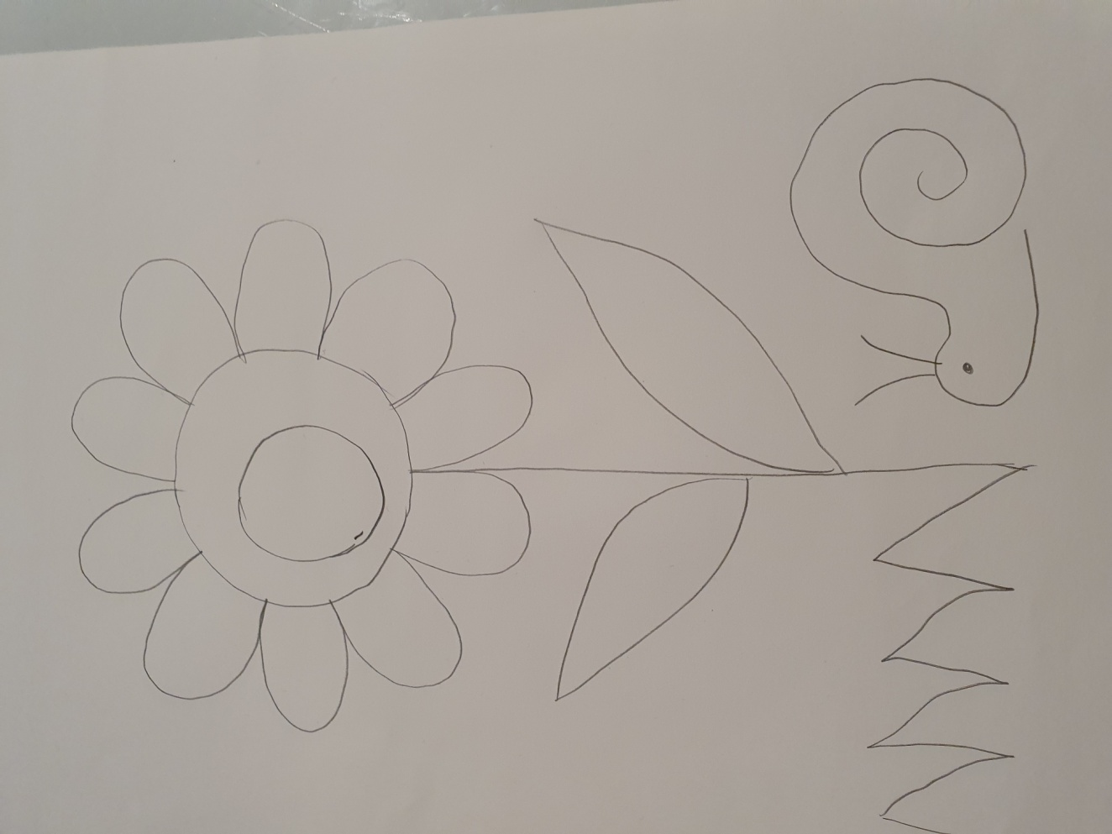
- Dokończ szlaczki

